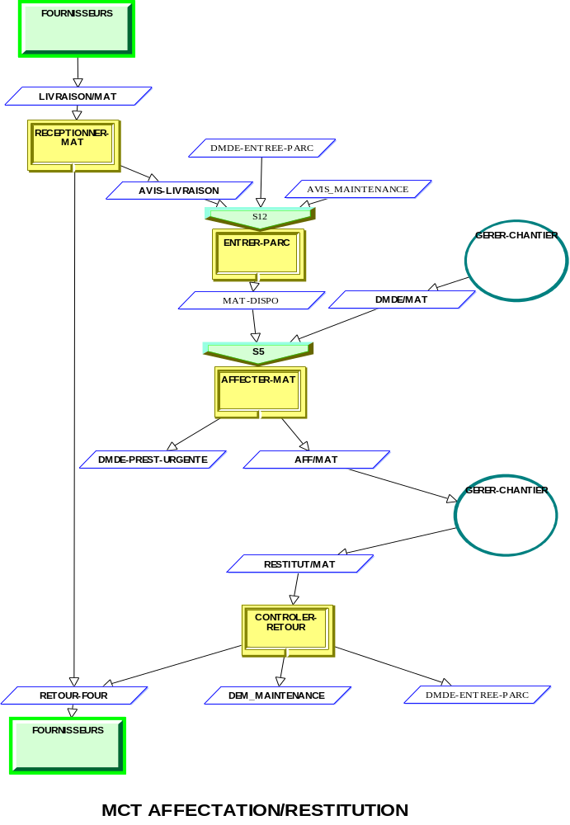

PROCESSUS D’AFFECTATION ET DE RESTITUTION DU MATERIEL

